Игра «Цветик-семицветик»
для уч-ся 3 класса
( по теме «Животные»).

Цели: актуализация лексики по теме «Животные»; совершенствование навыков монологической речи; тренировка орфографического навыка.
Оборудование: картинки животных; плакат с домиком из букв; 2 конверта для составления картинок; задания на карточках; цветик-семицветик.

Ход мероприятия

Перед игрой проводится предварительная работа: формируются команды, выбираются капитаны. Ученики повторяют названия животных, разучиваются стихи о животных. Они придумывают названия команд, делают эмблемы.

- Организационный момент.
-Good morning, boys and girls! I am glad to see you.
Сегодня у нас на уроке необычный цветок. Посмотрите, его лепестки разного цвета. Какой же это цветок? Правильно, это цветок из сказки «Цветик-семицветик». Конечно, это не тот же самый цветок, но он тоже волшебный. На каждом его лепестке написано задание, и, я думаю, вы сможете его выполнить. У цветка семь лепестков, и у нас с вами будет семь заданий. Тот, кто
лучше всех выполнит задание, имеет право оторвать лепесток. А в конце игры мы расскажем стихи о животных.

- Проведение конкурсов.

Конкурс 1 - «Красный лепесток». «Чье солнышко ярче?»

Капитаны команд выходят к доске, на которой нарисованы два кружка, и описывают животное по картинке. Каждое правильное предложение – это 1 лучик к кружку и 1 очко. Побеждает тот капитан, у кого лучиков больше.

Конкурс 2 – «Синий лепесток». «Кто быстрее найдет спрятанные в домике буквы?»

Представители от команд выходят к доске, на которой вывешивается плакат с нарисованным домиком из букв:
A
TZ
QNGX
MEKYDW
HSCOUVP
BJIR
Ребенок показывает и называет буквы в алфавитном порядке. Победитель получает 3 очка.

Конкурс 3 – «Желтый лепесток». «Знаете ли вы животных?»

Представители от команд по очереди произносят названия животных. Побеждает тот, кто последним назовет животное. Победитель получает 5 очков.

Конкурс 4 –«Зеленый лепесток». «Расшифруй названия животных».

Задания для команд – Расшифровать названия животных, записанные на доске.
God (dog), mekyno (monkey), tac (cat), omuse (mouse), ypon (pony), sohre (horse), raeb (bear), rihno (rhino), xof (fox), pohip(hippo).

Конкурс 5 – «Коричневый лепесток». «Загадки о животных».

Учитель предлагает учащимся прослушать и отгадать загадки о животных. Каждая команда отгадывает 3 загадки. За каждый правильный ответ – 1очко.
1). It lives in the house. It likes fish and meat. (a cat)
2). It lives in the forest. It likes bananas. (a monkey)
3). It is very big and grey. (an elephant)
4). This animal likes grass. It’s a domestic animal. It gives us milk. (a cow)
5). This animal lives at home or in the street. It’s a man’s friend. (a dog)
6). It’s green and big. It likes meat. It lives in the river. (a crocodile)

Конкурс 6 – «Белый лепесток».

Учитель предлагает прослушать и запомнить информацию о продолжительности жизни различных животных. Затем учитель закрывает информацию, и дети отвечают на вопрос «How long do rabbits live?» За правильный ответ – 1 очко.
Rabbits – 5 years, dogs – 15 years, pigs – 25 years, sheep -12 years, goats -15 years, horses – 30 years, cats – 13 years, cows – 25 years, camels – 40 years.

Конкурс 7 – «Фиолетовый лепесток».

Задача: расположить картинки с изображением животных в клетки с соответствующими координатами.

A
B
C
D
E | F | G | H | I | J | K | L

A bear – AJ, a frog – DJ, a lion – BJ, a mouse – CL, a cow – AL, a cat – DF, a hare – CG, a tiger – AJ.

В конце игры дети рассказывают стихи о животных.

I am a hare, Monkeys are here!
I run around the bear. Monkeys are there!
I am small. Monkeys are
The bear can’t catch me at all. Everywhere!

I am a crocodile. I am a lion.
I like to play. I am a king.
I go swimming Can you dance with me?
Every day. Can you sing?

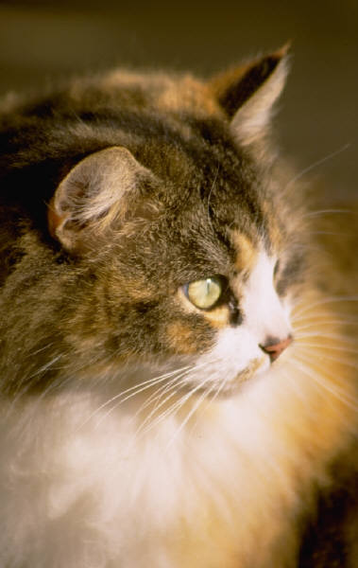

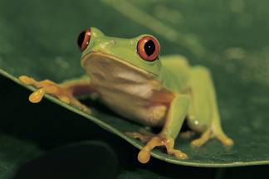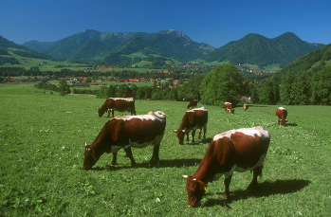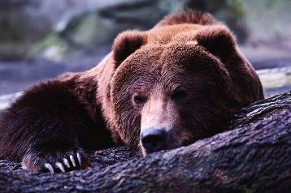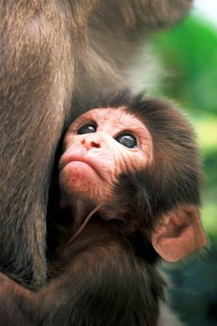

L

K

J

I

H

G

F

E | D | C | B | A

